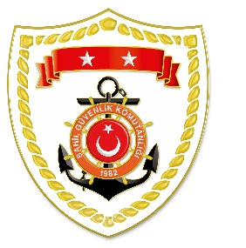

T.C.
İÇİŞLERİ BAKANLIĞI
Sahil Güvenlik Komutanlığı
GÜNCEL FAALİYETLERİ
19 Eylül 2023

SG Akdeniz Bölge Komutanlığı
S.No | TARİH | MEVKİ VE ZAMAN | ELE GEÇİRİLEN TÜTÜN MAMÜLLERİ VE ALKOLLÜ İÇKİ CİNSİ VE MİKTARI | HAKKINDA YASAL İŞLEM YAPILAN ŞAHISLAR/  UYRUKLARI | AÇIKLAMALAR
1 | 19 Eylül 2023 | ANTALYA/Alanya  14.10 | Alkollü İçki  (33 şişe) | - | Alanya ilçesi önlerinde icra edilen denetimler neticesinde 1 gezi teknesinde "Açık Alkollü İçki Sunum ve Satış Belgesi" mevcut olmadığı tespit edilmiş, 33 şişe içkiye el konulmuştur.

